网络运维与安全全栈工程师

入学条件：
1、想通过学习成为网络安全工程师、网络运维工程师等；
2、零基础开始学习，达到高级网络运维工程师及安全工程师的水平；
课程课时： 824课时(45分钟/课时)
使用教材： 院方自编网络工程师培训教材、电子教材
可考证书： 《思科网络工程师》、《华为网络工程师》、《网络工程师》《网络安全工程师》等认证证书
学习周期： 全日制5个月；业余制12个月左右

课程介绍
5G时代网络安全成关注热点
网络安全形势紧迫 人才培养刻不容缓
随着人工智能、5G、物联网、大数据等技术的广泛应用，网络安全问题成关注焦点。2017年，《中华人民共和国网络安全法》正式实施，“没有网络安全就没有国家安全”。当前，网络运维人员需求大、人才少，人才争夺战一触即发。

教学目标：

教学大纲：
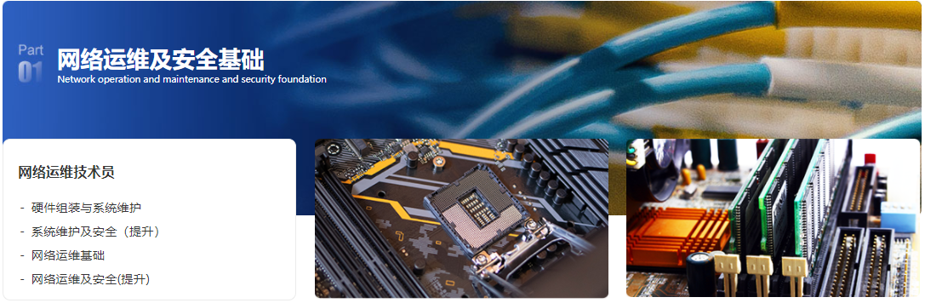
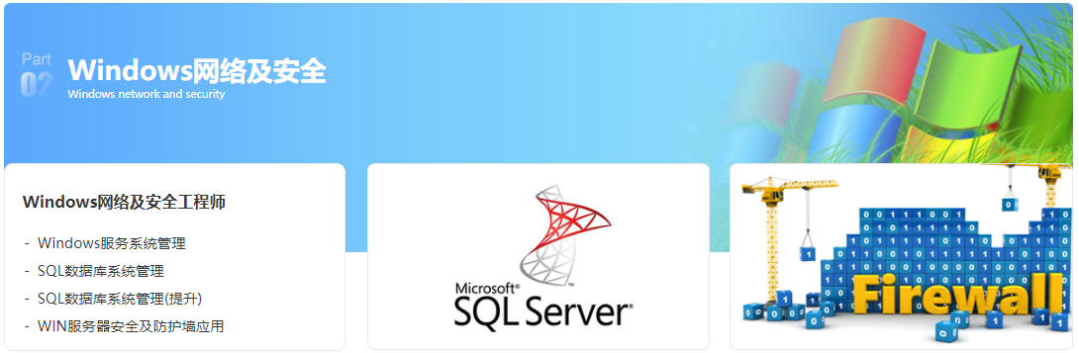
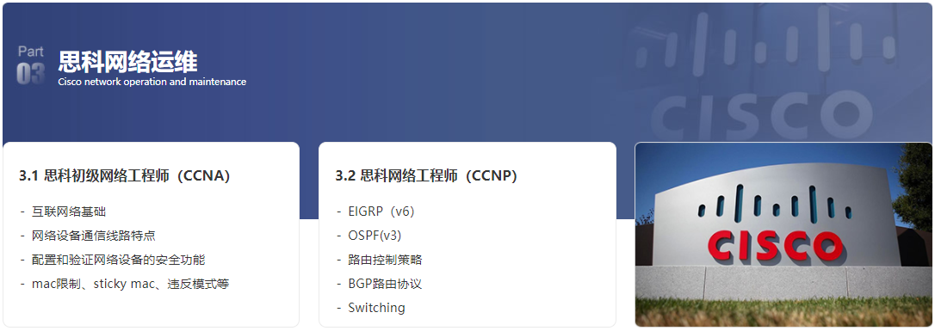
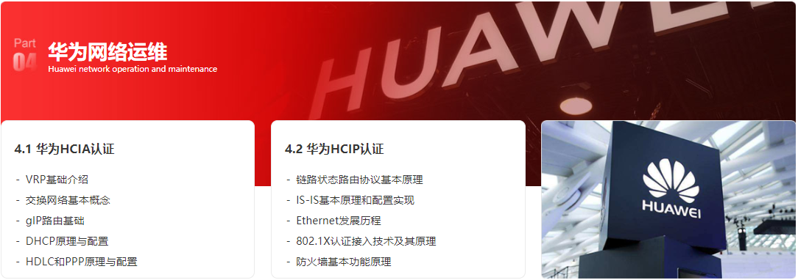

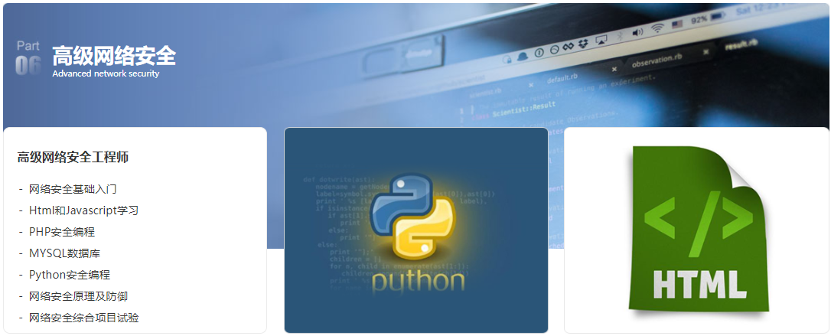

发展方向：

资质/证书：
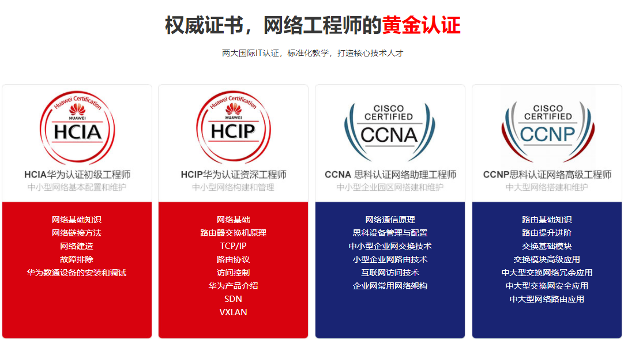
教学优势：

PPHA：
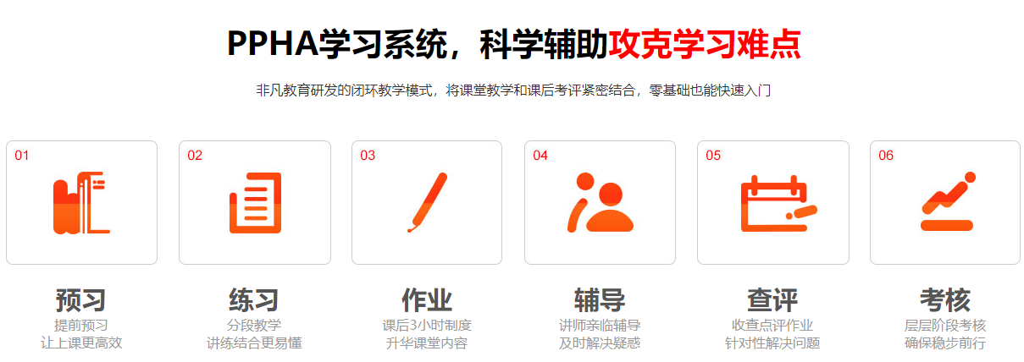
就业服务：

教学环境：
